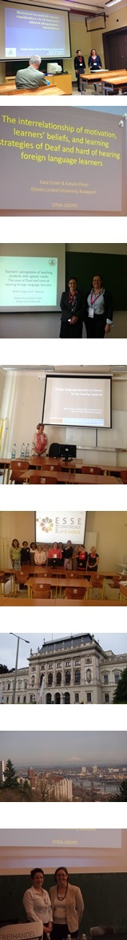
2014. (November). Csizér Kata, Piniel Katalin: Motiváció és motivált tanulói viselkedés a 14-19 éves korú siketek idegennyelv-tanulásában. XIV. Országos Neveléstudományi Konferencia. Debrecen. letölthető pdf
2014. (October). Piniel, K., & Csizér, K. Teachers’ perceptions of teaching students with special needs: The case of Deaf and hard of hearing foreign language learners.
2014. (August). Kontra, E. H., Csizér, K., & Piniel, K.: Foreign language teachers at schools for the hearing impaired. 12th ESSE Conference, Koŝice, Slovakia. Paper presented at the 24th conference of IATEFL-Hungary. Veszprém, Hungary.
2014. (May). Kata Csizér. The foreign language learning motivation of Deaf students: The results of a cluster analysis. University Zagreb Roundtable. Zagreb. letölthető pdf
2014. (May). Kontra, E. H., Csizér, K., & Piniel, K.: Deaf foreign language learners: Their learning motivation, beliefs and strategies. Paper presented at the Matters of the Mind: Psychology and Language Learning Conference, Graz, Austria. letölthető pdf
2014. (March). Kontra, E. H., Csizér, K., & Piniel, K. The interrelationship of motivation, learners’ beliefs, and learning strategies of Deaf and hard of hearing foreign language learners. Paper presented at the annual conference of the American Association of Applied Linguistics, Portland, OR. letölthető pdf Programfüzet
2013. (október). Kontra Edit, Csizér Kata és Piniel Katalin: A vizuális input szerepe a siketek idegennyelv-tanulásában. Nyelv és kép" című tudományos konferencia a Kodolányi János Főiskola és az ELTE BTK Alkalmazott Nyelvészeti Tanszéke szervezésében. Budapest. letölthető pdf
2013. (August). Kontra, E. H., Csizér, K., & Piniel, K.: Investigating individual differences among Deaf foreign language learners: The validation of an instrument. Paper presented at the 23rd European Second Language Association Conference, Amsterdam, the Netherlands. letölthető pdf
2013. (március). Kontra Edit: "Siket fiatalok megnyilvánulásai az anyanyelvről." ELTE "Nyelv-Társadalom-Kultúra. Interkulturális és multikulturális
perspektívák" XXIII. Magyar Alkalmazott Nyelvészeti
Kongresszus, Budapest. letölthető pdf absztraktfüzet

